考场号： 座位号：
一年级数学期中质量检测卷
满分100分，考试时间80分
题号 | 一 | 二 | 三 | 四 | 五 | 总分
得分

一．填空题(24分) 绿色圃小学教育网http://www.Lspjy.com 绿色圃中学资源网http://cz.Lspjy.com
1、数一数(12分)
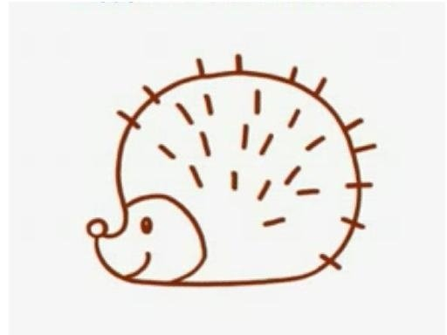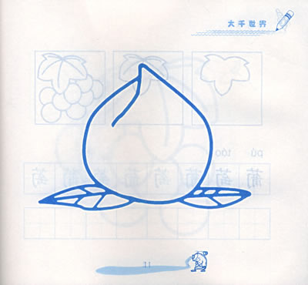

( ) ( )



( ) ( )



( ) ( )
2、排一排(12分)
6 8 5 0 4 9

( ) ＞( ) ＞( ) ＞( ) ＞ ( ) ＞ ( )

0 3 5 4 7 1

( ) ＜ ( ) ＜( ) ＜( ) ＜( ) ＜ ( )

二、计算题(28分)
1、我会算(12分) 绿色圃小学教育网http://www.Lspjy.com 绿色圃中学资源网http://cz.Lspjy.com
2﹢3= 4﹢1= 5﹢2= 6‐3= 7‐4= 5‐1=
9‐6= 8‐4= 7‐1= 6﹢3= 9‐0= 7‐5=
2.在括号里填数(16分)
10=3﹢( ) 5=6‐( ) 7﹢( ) = 10 9‐( ) =5
2﹢( ) =4 ( )‐4=3 8﹢( ) = 8 7‐( ) =7
三，请你动手画一画。（6分）

- 画⊿，比○多3个。

○ ○ ○ ○

2、画□，比☆少4个。

☆ ☆ ☆ ☆ ☆ ☆

四，看图填一填。（32分）
1.看图列算式。（ 16分）。

◆◆◆◆ ◆◆◆ ★★★★★ ★★

（ ）＋（ ）﹦（ ） （ ）＋（ ）﹦（ ）

（ ）＋（ ）﹦（ ） （ ）＋（ ）﹦（ ）

（ ）－（ ）﹦（ ） （ ）－（ ）﹦（ ）

（ ）－（ ）﹦（ ） （ ）－（ ）﹦（ ）

2.按方向填一填（ 8分）
（ ） （ ）

（ ） 6 （ ） （ ） 8 （ ）

（ ） （ ）

1，在6的左边写2. 1，在8的右边写3.
2，在6的下面写4. 2,在8的下面写5.
3，在6的右边写1. 3，在8的左边写2.
4，在6的上面写0. 4，在8的上面写7.

3.想一想，■可能代表几？（8分）

2＋■﹦4 ■﹦（ ）
8－■﹦6 ■﹦（ ）

★﹦2, ★＋■﹦6, ■﹦（ ）
4＋■﹦▲, ▲﹦9, ■﹦（ ）

五，想一想，填一填，每个数字只能用一次。（10分）

0， 2， 1， 3， 4， 6， 7， 5，

（ ）＋（ ）﹦（ ）＋（ ）﹦（ ）＋（ ）﹦（ ）＋（ ）

